Deutscher Lehrerverband Hessen
Landesvorsitzende  Edith Krippner-Grimme | An den Eichen 8, 34599 Neuental  Tel. 06693-1420 Fax 06693-1394  e-mail: Deutscher-Lehrerverband-Hessen@gmx.de  www.dlh-hessen.de
Neuental, den 09.11.2016
An die
- dlh-Mitglieder,
- dlh-Nachrückerinnen und -Nachrücker,
- dlh-Gewerkschaftsbeauftragte
- der GPRLL
- des HPRLL

nachrichtlich: dlh-Landesleitung

E i n l a d u n g

zu einem gemeinsamen Arbeitstreffen am Mittwoch, dem 07. Dezember 2016 von 10:30 bis ca. 17:00 Uhr in der Waldgaststätte Acisbrunnen, Acisbrunnen 1, 36381 Schlüchtern .

Liebe Kolleginnen, liebe Kollegen,

hiermit lade ich Sie / Euch ganz herzlich zu o. a. Veranstaltung ein.

Der Ablauf der Veranstaltung ist wie folgt geplant:
10:30 – 13:00 Uhr dlh-interne Tagung des o. a. Adressatenkreises (TO folgt später)
13:00 – 14:00 Uhr Mittagspause
14:00 – 17:00 Uhr Öffentliche Fortbildungsveranstaltung
Personalplanung und -versorgung
Schulung für Gesamtpersonalräte
Referent: Herr Jürgen Weiler, stellvertretender Leiter der Abteilung II
und Leiter des Großreferats II.2 im HKM

Um dem Hotel die Planungen zu erleichtern, bitte ich um Anmeldung bis zum 25.11. an die o. a. e-mail-Adresse des Deutschen Lehrerverbandes Hessen.

Ich hoffe auf möglichst vollzähliges Erscheinen
und verbleibe
mit herzlichen Grüßen
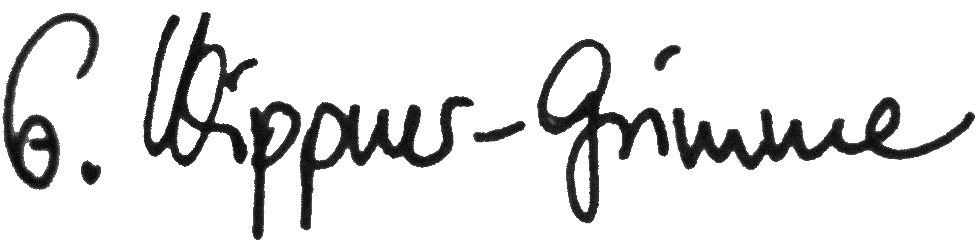

Wie bereits in der Ankündigungsmail für die Veranstaltung benannt, sollten die GPRLL-Mitglieder einen Entsendebeschluss des betr. GPRLL für die Nachmittagsveranstaltung (hierfür bitte im Bedarfsfall die Einladung zur Fortbildung beim GPRLL einreichen) fassen lassen, den Beschluss mit der Meldung durch den GPRLL-Vorsitz an das SSA geben lassen, damit die betr. Dienststellen die Fahrtkosten tragen und Versicherungsschutz besteht.

Über die Teilnahme an PR-Schulungen und die Kostendeckung sagt das HPVG:
Personalratsmitgliedern ist für die Teilnahme an Schulungs- und Bildungsveranstaltungen, die der Personalratsarbeit dienen, auf Antrag die erforderliche Dienstbefreiung unter Fortzahlung der Dienstbezüge zu gewähren. [HPVG § 40 (2)]
Die Kosten sind in § 42 geregelt – hier ist für das Verfahren Abschnitt 3 wichtig:
(1) Die durch die Tätigkeit des Personalrats entstehenden Kosten trägt die Dienststelle.
(2) Für die Sitzungen, die Sprechstunden und die laufende Geschäftsführung hat
die Dienststelle die erforderlichen Räume und den Geschäftsbedarf zur Verfügung
zu stellen.
(3) Für Reisen von Mitgliedern des Personalrats, die dieser in Erfüllung seiner Aufgaben
beschlossen hat, werden Reisekosten nach den Vorschriften über Reisekostenvergütung
der Beamten gezahlt. In diesen Fällen ist die Reise der für die Genehmigung
von Dienstreisen zuständigen Stelle vorher anzuzeigen.

Wenn die Dienstreise – hier – dem SSA angezeigt und der Entsendebeschluss durch den betr. GPRLL gefasst wurde, werden die Reisekosten normal abgerechnet.

Herzliche Grüße bis zum 07. Dezember,
Edith Krippner-Grimme

